**PODER JUDICIÁRIO DO ESTADO DO RIO DE JANEIRO**

|  |
| --- |
| **RIGER – RELATÓRIO DE INFORMAÇÕES GERENCIAIS** |
|  |
| **DIRETORIA-GERAL DE FISCALIZAÇÃO E APOIO ÀS SERVENTIAS EXTRAJUDICIAIS (CGJ/DGFEX)** |

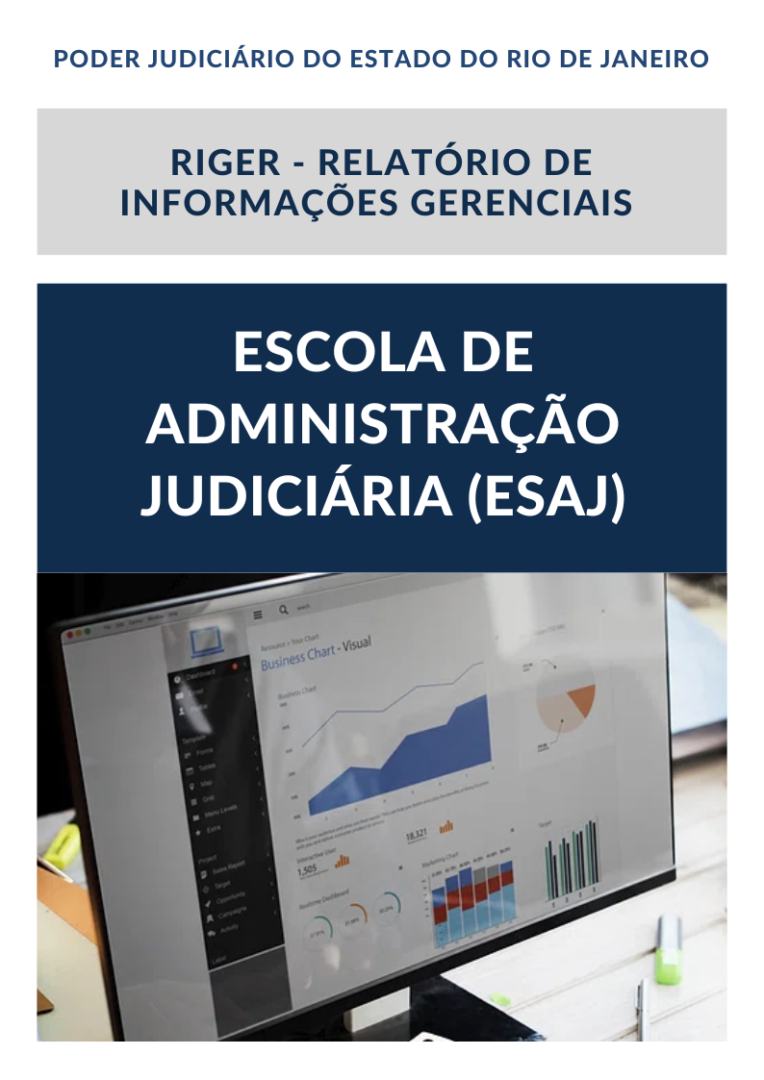

|  |
| --- |
| **Ano: 202X** |

|  |  |  |  |
| --- | --- | --- | --- |
|  | **Semestral** |  | **Anual** |

**ATENÇÃO!** Marque com um X uma das opções acima, conforme o período das informações: 1º semestre (consolida as informações do 1º semestre) ou anual (as informações do 1º semestre são acumuladas às do 2º semestre para fins de consolidação do ano vigente).

|  |  |
| --- | --- |
| **Dados do Relatório** | |
| **Elaborado por:** | **XXXXXX** |
| **Aprovado por:** | **XXXXXX** |
| **Data de Emissão:** | **XX/XX/XX** |

|  |  |
| --- | --- |
| **Dados Referenciais da Unidade Emissora do RIGER** | |
| **Denominação:** | **Diretoria-Geral de Fiscalização e Apoio às Serventias Extrajudiciais (CGJ/DGFEX)** |
| **Telefone:** | **(21) 3133-4131/3133-3352** |
| **Link:** | [DGFEX - Corregedoria Geral da Justiça do Estado do Rio de Janeiro - Tribunal de Justiça do Estado do Rio de Janeiro (tjrj.jus.br)](https://www.tjrj.jus.br/web/cgj/dgfex) |
| **CNPJ:** | **28.538.734/0001-48** |
| **E-mail Geral:** | [**cgjdgfex@tjrj.jus.br**](mailto:cgjdgfex@tjrj.jus.br) |

Sumário

1. ESTRUTURA ORGANIZACIONAL|ORGANOGRAMA 4

.2. PRINCIPAIS ATRIBUIÇÕES DA DIRETORIA-GERAL 5

3. DIVISÕES E PRINCIPAIS ATRIBUIÇÕES 6

3.1 – Divisão de Monitoramento Extrajudicial (DIMEX) 6

3.2 – Divisão de Fiscalização Extrajudicial (DIFEX) 8

3.3 – Divisão de Instrução e Pareceres para Serventias Extrajudiciais (DIPEX) 9

4. SISTEMA DE GESTÃO DA QUALIDADE 10

4.1 – Rotinas Administrativas 10

5. INDICADORES E MÉTRICAS INSTITUCIONAIS 12

5.1 – Valores recolhidos do FETJ como saldo de prestação de contas 12

5.2 – Valores arrecadados ao FETJ relativos à Lei 3.217/99 - 20% dos atos extrajudiciais 13

5.3 – Quantidade de Serviços Extrajudiciais fiscalizados no semestre 14

5.4 – Quantidade de atendimentos 15

5.5 – Quantidade de selos de fiscalização vendidos 16

5.6 – Total recolhido ao FETJ em virtude da venda de selos 17

5.7 – Valor pago pelo FUNARPEN/RJ a título de reembolso dos atos gratuitos previstos na Lei Estadual nº 10.234/23 18

6. AÇÕES EM DESTAQUE NA DGFEX 19

7. AÇÕES EM ANDAMENTO 19

8. OUTRAS REALIZAÇÕES DA DGFEX 19

9. PLANILHAS DE INDICADORES - ESTRATÉGICOS GERENCIAIS E OPERACIONAIS 20

# 1. ESTRUTURA ORGANIZACIONAL|ORGANOGRAMA

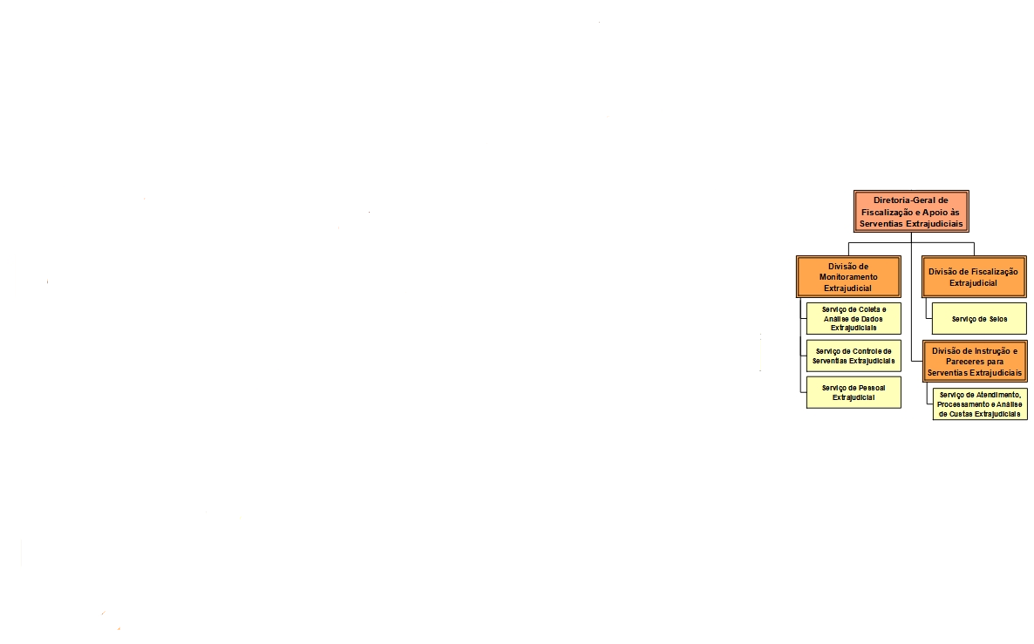

# .2. PRINCIPAIS ATRIBUIÇÕES DA DIRETORIA-GERAL

Cabe à Diretoria-Geral de Fiscalização e Apoio às Serventias Extrajudiciais:

a) assessorar o Corregedor-Geral ou o Juiz Auxiliar por este designado em correições ou inspeções das serventias extrajudiciais;

b) gerenciar atividades de monitoramento extrajudicial;

c) gerenciar inspeções e correições em serventias extrajudiciais;

d) prestar informações, expedir ofícios e instruir processos administrativos relativos à Diretoria-Geral;

e) determinar aos notários e registradores o cumprimento dos prazos para a entrega de boletim estatístico;

f) supervisionar as atividades de suas divisões e serviços;

g) analisar estatísticas mensais expedidas pelas divisões;

h) gerenciar os servidores da Diretoria-Geral e verificar o cumprimento de escalas de férias e de licenças;

i) solicitar e controlar o estoque de material;

j) encaminhar para aprovação do Corregedor-Geral ou do juiz auxiliar que atue por delegação, minutas de provimentos, portarias, avisos e atos normativos, na esfera de sua competência;

k) supervisionar seus órgãos na gestão dos bancos de indisponibilidade de bens e na elaboração dos avisos pertinentes ao tema;

l) atuar para manter atualizado nos locais eletrônicos de consulta o texto de atos da Corregedoria ligados à sua área de atuação, incluindo alterações no Código de Normas – Parte Extrajudicial;

m) definir os objetivos da qualidade da Diretoria-Geral, bem como propor ações que favoreçam o alcance dos objetivos propostos;

n) recolher e registrar informações, bem como analisar a arrecadação dos emolumentos, encaminhando relatório trimestral ao Gabinete do Corregedor-Geral e ao Gabinete dos Juízes Auxiliares;

o) monitorar o andamento dos projetos de lei que impliquem em alteração da estrutura da serventia extrajudicial estadual e federal, ou que alterem o sistema de arrecadação e repartição das custas extrajudiciais, sejam os de iniciativa do Poder Judiciário ou não, a tudo informando ao Gabinete do Corregedor-Geral e dos Juízes Auxiliares;

p) gerir os bancos de indisponibilidade de bens existentes.

**Diretor-Geral**: XXXXXX

**E-mail**: [**cgjdgfex@tjrj.jus.br**](mailto:cgjdgfex@tjrj.jus.br)

**Telefone**: (21) 3133-4131

# 3. DIVISÕES E PRINCIPAIS ATRIBUIÇÕES

## 3.1 – Divisão de Monitoramento Extrajudicial (DIMEX)

Cabe à Divisão de Monitoramento Extrajudicial as seguintes atribuições:

a) gerenciar, coordenar, orientar e controlar os processos e desempenho das unidades da Divisão de Monitoramento Extrajudicial;

b) supervisionar o tratamento de dados e a elaboração de relatórios estatísticos de atos praticados pelas serventias extrajudiciais;

c) coordenar o envio mensal de planilha ao FUNARPEN/RJ, para subsidiar o processamento do reembolso, realizado pela ARPEN/RJ;

d) supervisionar o registro de multa moratória fiscal aplicada a titulares, responsáveis pelo expediente, interventores e delegatários de serventias extrajudiciais;

e) Supervisionar a divulgação mensal da receita cartorária extrajudicial no Portal da Transparência do PJERJ;

f) gerenciar as prestações de contas dos serviços vagos e dos sob intervenção, supervisionar a apresentação de seguros obrigatórios, histórico e a vacância das serventias extrajudiciais;

g) gerenciar os pedidos de despesas de serviços extrajudiciais vagos;

h) gerenciar as solicitações relacionadas à gestão administrativa dos serviços extrajudiciais vagos;

i) supervisionar a atualização dos dados cadastrais dos serviços extrajudiciais no sistema próprio (SCOLWEB);

j) gerenciar designações e cadastros relativas a pessoal extrajudicial;

k) expedir certidões relativas a pessoal e serviços extrajudiciais

**Diretor (a)**: xxxx

**E-mail**: [**cgjdimex@tjrj.jus.br**](mailto:cgjdimex@tjrj.jus.br)

**Telefone**: (21) 3133-4125

Cabe ao Serviço de Coleta e Análise de Dados Extrajudiciais (SECAD) as seguintes atribuições:

a) cadastrar multa moratória fiscal aplicada a titulares, responsáveis pelo expediente, interventores e delegatários de serventias extrajudiciais;

b) extrair, conferir e analisar relatórios informatizados e processar pendências e inconsistências das transmissões, para as devidas providências;

c) prestar informações em processos, elaborar gráficos e quadros demonstrativos, conforme o caso, relativos às transmissões atinentes aos atos praticados pelos serviços extrajudiciais;

d) anotar comunicações relativas a não transmissão ou transmissão intempestiva dos selos eletrônicos de fiscalização;

e) propor sugestões relativas às alterações do sistema extrajudicial utilizado;

f) divulgar, mensalmente, a receita cartorária extrajudicial no Portal da Transparência do PJERJ;

g) encaminhar, mensalmente, planilha ao FUNARPEN/RJ, para subsidiar o processamento do reembolso, realizado pelo Conselho Diretor composto nos termos do Artigo 4º da Lei Estadual n.º 10.234/23

Cabe ao Serviço de Controle de Serventias Extrajudiciais - despesas (SECEX-despesas), da Divisão de Monitoramento Extrajudicial:

a) analisar pedidos de despesas de serviços extrajudiciais vagos;

b) analisar solicitações relacionadas à gestão administrativa dos serviços extrajudiciais vagos;

c) atualizar os dados cadastrais dos serviços extrajudiciais no sistema próprio (SCOLWEB).

Cabe ao Serviço de Controle de Serventias Extrajudiciais (SECEX), da Divisão de Monitoramento Extrajudicial, tem as seguintes atribuições:

a) efetuar o cadastro e gerenciar o histórico de atribuições e acervos dos serviços extrajudiciais;

b) proceder à anotação das vacâncias dos serviços extrajudiciais, mantendo atualizada a lista das serventias disponíveis para provimento;

c) fiscalizar e manter o controle dos seguros exigidos dos serviços extrajudiciais providos;

d) analisar as prestações de contas dos serviços extrajudiciais vagos e sob intervenção.

O Serviço de Pessoal Extrajudicial (SEPEX), da Divisão de Monitoramento Extrajudicial, tem as seguintes atribuições:

a) anotar as designações de substitutos, previstas em lei, nas serventias extrajudiciais;

b) proceder ao cadastro e anotação de celetistas de serviços extrajudiciais, com a respectiva atualização;

c) processar pedidos de autorização para contratação e alteração funcional de empregados de serviços extrajudiciais, formulados por interventores e responsáveis pelo expediente, nos termos da Consolidação Normativa da Corregedoria Geral da Justiça;

d) coordenar o cadastro de celetistas de serventias privatizadas, bem como sua atualização;

e) processar e controlar designações e dispensas de responsável pelo expediente, interventor e substituto de serventias de serviços extrajudiciais;

f) processar designações de substituição em caso de afastamento de delegatários, titulares e responsáveis pelo expediente, nos serviços extrajudiciais, procedendo à respectiva anotação;

g) analisar e instruir processos de rescisão e contratação, bem como de informações trabalhistas dos celetistas dos serviços extrajudiciais;

h) instruir processos de provimento e de lotação atual e pretérita de delegatários.

## 3.2 – Divisão de Fiscalização Extrajudicial (DIFEX)

Cabe à Divisão de Fiscalização Extrajudicial:

a) realizar, quando autorizada, inspeções e dar apoio em todas as serventias extrajudiciais no Estado do Rio de Janeiro, no que tange aos respectivos procedimentos e formalidades, bem como ao recolhimento de receitas e valores devidos ao Fundo Especial do Tribunal de Justiça, que servirão como base de cálculo para a aplicação de multas previstas em legislação própria;

b) gerar relatórios especificando as irregularidades constatadas nas inspeções realizadas nas serventias extrajudiciais;

c) avaliar o funcionamento das serventias extrajudiciais supervisionando, orientando e verificando o cumprimento da legislação pertinente;

d) Apoiar e realizar correições especiais e extraordinárias em serventias extrajudiciais em todo o Estado do Rio de Janeiro, quando determinado pelo Corregedor-Geral da Justiça

**Diretor (a)**: xxxx

**E-mail**: [**cgjdifex@tjrj.jus.br**](mailto:cgjdifex@tjrj.jus.br)

**Telefone**: (21) 3133-4399

## 3.3 – Divisão de Instrução e Pareceres para Serventias Extrajudiciais (DIPEX)

Cabe à Divisão de Instrução e Pareceres para Serventias Extrajudiciais:

a) analisar e instruir feitos administrativos pertinentes à matéria extrajudicial;

b) elaborar pareceres por determinação do Corregedor-Geral da Justiça, Juízes Auxiliares ou Diretor-Geral, e prestar orientação e informação às serventias extrajudiciais, no que tange aos respectivos procedimentos e formalidades;

c) responder a dúvidas via e-mail e balcão referentes às questões extrajudiciais e executar atividades de processamento e digitação;

**Diretor (a)**: xxxx

**E-mail**: [**cgjdipex@tjrj.jus.br**](mailto:cgjdipex@tjrj.jus.br)

**Telefone**: (21) 3133-4711

# 4. SISTEMA DE GESTÃO DA QUALIDADE

## 4.1 – Rotinas Administrativas

|  |  |  |  |  |  |
| --- | --- | --- | --- | --- | --- |
| Sistema Normativo Administrativo do Poder Judiciário Base Normativa: Ato Executivo 2.950/2003, publicado no DORJ de 20/08/2003 | | | | | |
| **Código** | **Título** | **Vigência** | **Revisão** | **Data de Revalidação** | **Unidade Organizacional** |
| RAD-DGFEX-001 | [Documento Estratégico da DGFEX](https://www.tjrj.jus.br/documents/10136/315059/RAD-DGFEX-001-REV-15.pdf) | 07/05/2021 | 15 |  | DGFEX |
| RAD-DGFEX-002 | [Gerir A Diretoria-Geral de Fiscalização e Apoio às Serventias Extrajudiciais](https://www.tjrj.jus.br/documents/10136/315067/RAD-DGFEX-002-REV-14.pdf) | 07/05/2021 | 14 |  | DGFEX |
| FRM-DGFEX-002-03 | [Pesquisa de Satisfação do Usuário - DGFEX/Serviço Extrajudicial](https://www.tjrj.jus.br/documents/10136/315075/FRM-DGFEX-002-03-REV-9.pdf) | 14/11/2019 | 9 |  | DGFEX |
| FRM-DGFEX-002-04 | [Pesquisa de Satisfação do Usuário – DGFEX – Corregedor/Juízes Auxiliares](https://www.tjrj.jus.br/documents/10136/315083/FRM-DGFEX-002-04-REV-6.pdf) | 14/11/2019 | 6 |  | DGFEX |
| FRM-DGFEX-002-05 | [Pesquisa de Satisfação do Usuário – DGFEX/Consulentes](https://www.tjrj.jus.br/documents/10136/315091/FRM-DGFEX-002-05-REV-7.pdf) | 14/11/2019 | 7 |  | DGFEX |
| FRM-DGFEX-002-10 | [Quadro de Controle de Saídas e de Produtos Não Conformes - DIMEX](https://www.tjrj.jus.br/documents/10136/1604338/FRM-DGFEX-002-10-REV-5.xls) | 07/05/2021 | 5 |  | DGFEX |
| FRM-DGFEX-002-11 | [Quadro de Controle de Saídas e de Produtos Não Conformes - DIFEX](https://www.tjrj.jus.br/documents/10136/1604346/FRM-DGFEX-002-11-REV-3.xls) | 07/05/2021 | 3 |  | DGFEX |
| FRM-DGFEX-002-12 | [Quadro de controle de Saídas e de Produtos Não Conformes - DIPEX](https://www.tjrj.jus.br/documents/10136/1604354/FRM-DGFEX-002-12-REV-3.xls) | 07/05/2021 | 3 |  | DGFEX |
| RAD-DGFEX-005 | [Gerenciar Reembolso e Anotar Multas](https://www.tjrj.jus.br/documents/10136/315147/RAD-DGFEX-005-REV-17.pdf) | 18/08/2022 | 17 |  | DIMEX |
| RAD-DGFEX-007 | [Gerenciar Selos de Fiscalização](https://www.tjrj.jus.br/documents/10136/315163/RAD-DGFEX-007-REV-16.pdf) | 20/02/2024 | 16 |  | DIFEX |
| RAD-DGFEX-008 | [Analisar Informações Estatísticas](https://www.tjrj.jus.br/documents/10136/315171/RAD-DGFEX-008-REV-18.pdf) | 30/08/2022 | 18 |  | DIMEX |
| RAD-DGFEX-009 | [Gerenciar as Prestações de Contas, os Seguros de Responsabilidade Civil, o Histórico e a Vacância dos Serviços Extrajudiciais](https://www.tjrj.jus.br/documents/10136/315179/RAD-DGFEX-009-REV-16.pdf) | 07/05/2021 | 16 |  | DIMEX |
| RAD-DGFEX-010 | [Realizar Inspeções, Diligências e Correições nos Serviços Extrajudiciais](https://www.tjrj.jus.br/documents/10136/315187/RAD-DGFEX-010-REV-22.pdf) | 20/02/2024 | 22 |  | DIFEX |
| RAD-DGFEX-013 | [Instruir e Emitir Pareceres em Processos Administrativos Extrajudiciais](https://www.tjrj.jus.br/documents/10136/315211/RAD-DGFEX-013-REV-16.pdf) | 07/05/2021 | 16 |  | DIPEX |
| RAD-DGFEX-014 | [Fornecer Orientação Quanto aos Procedimentos Extrajudiciais](https://www.tjrj.jus.br/documents/10136/315227/RAD-DGFEX-014-REV-12.pdf) | 07/05/2021 | 12 |  | DIPEX |
| FRM-DGFEX-014-01 | [Controle de Atendimento ao Balcão](https://www.tjrj.jus.br/documents/10136/315235/FRM-DGFEX-014-01-REV-0.doc) | 20/08/2008 | 0 |  | DIPEX |
| FRM-DGFEX-014-03 | [Controle de Atendimento de Telefone](https://www.tjrj.jus.br/documents/10136/315251/FRM-DGFEX-014-03-REV-0.doc) | 19/10/2009 | 0 |  | DIPEX |
| RAD-DGFEX-015 | [Receber e Informar Processos Administrativos Extrajudiciais e as Denúncias Espontâneas](https://www.tjrj.jus.br/documents/10136/315259/RAD-DGFEX-015-REV-13.pdf) | 20/02/2024 | 13 |  | DIFEX |

# 5. INDICADORES E MÉTRICAS INSTITUCIONAIS

## 5.1 – Valores recolhidos do FETJ como saldo de prestação de contas

|  |
| --- |
| Valores recolhidos ao FETJ como saldo de prestação de contas |

|  |
| --- |
| DIMEX: Divisão de Monitoramento Extrajudicial |

|  |  |
| --- | --- |
| Situações Verificadas | |
| **1º semestre 202X** | **2º semestre 202X** |
|  |  |



|  |
| --- |
| **Análise geral:** |
| XXXXXXX |

## 5.2 – Valores arrecadados ao FETJ relativos à Lei 3.217/99 - 20% dos atos extrajudiciais

|  |
| --- |
| Valores arrecadados ao FETJ relativos à Lei 3.217/99 - 20% dos atos extrajudiciais |

|  |
| --- |
| DIMEX: Divisão de Monitoramento Extrajudicial |

|  |  |
| --- | --- |
| Situações verificadas | |
| **1º semestre 202X** | **2º semestre 202X** |
|  |  |



|  |
| --- |
| **Análise geral:** |
| XXXXXXX |

## 5.3 – Quantidade de Serviços Extrajudiciais fiscalizados no semestre

|  |
| --- |
| Quantidade de Serviços Extrajudiciais fiscalizados no semestre |

|  |  |
| --- | --- |
| DIFEX: Divisão de Fiscalização Extrajudicial | |
| *Situações Verificadas* | |
| 1º semestre 202X | **2º semestre 202X** |
|  |  |



|  |
| --- |
| **Análise geral:** |
| XXXXXXX |

## 5.4 – Quantidade de atendimentos

|  |
| --- |
| Quantidade de atendimentos |

|  |
| --- |
| DIPEX: Divisão de Instrução e Pareceres para Serventias Extrajudiciais |

|  |  |  |  |  |  |  |  |  |  |  |  |
| --- | --- | --- | --- | --- | --- | --- | --- | --- | --- | --- | --- |
| Situações Verificadas | | | | | | | | | | | |
| **Jan** | ***Fev*** | ***Mar*** | ***Abr*** | ***Maio*** | ***Jun*** | ***Jul*** | ***Ago*** | ***Set*** | ***Out*** | ***Nov*** | **Dez** |
|  |  |  |  |  |  |  |  |  |  |  |  |

|  |
| --- |
| **Análise geral:** |
| XXXXXXX |

## 5.5 – Quantidade de selos de fiscalização vendidos

|  |
| --- |
| Quantidade de selos de fiscalização vendidos |

|  |
| --- |
| DIFEX: Divisão de Fiscalização Extrajudicial |

|  |  |  |  |  |  |  |  |  |  |  |  |
| --- | --- | --- | --- | --- | --- | --- | --- | --- | --- | --- | --- |
| Situações verificadas | | | | | | | | | | | |
| **Jan** | ***Fev*** | ***Mar*** | ***Abr*** | ***Maio*** | ***Jun*** | ***Jul*** | ***Ago*** | ***Set*** | ***Out*** | ***Nov*** | **Dez** |
|  |  |  |  |  |  |  |  |  |  |  |  |



|  |
| --- |
| **Análise geral:** |
| XXXXXXX |

## 5.6 – Total recolhido ao FETJ em virtude da venda de selos

|  |
| --- |
| Total recolhido ao FETJ em virtude da venda de selos |

|  |
| --- |
| DIFEX: Divisão de Fiscalização Extrajudicial |
| *Situações Verificadas* |

|  |  |  |  |  |  |
| --- | --- | --- | --- | --- | --- |
| Jan | *Fev* | *Mar* | *Abr* | *Maio* | *Jun* |
|  |  |  |  |  |  |
| **Jul** | ***Ago*** | ***Set*** | ***Out*** | ***Nov*** | ***Dez*** |
|  |  |  |  |  |  |



|  |
| --- |
| **Análise geral:** |
| XXXXXXX |

## 5.7 – Valor pago pelo FUNARPEN/RJ a título de reembolso dos atos gratuitos previstos na Lei Estadual nº 10.234/23

|  |
| --- |
| Valor pago a título de reembolso dos atos gratuitos contemplados pelo FUNARPEN/RJ |

|  |
| --- |
| DIMEX: Divisão de Monitoramento Extrajudicial |

|  |  |  |  |  |  |
| --- | --- | --- | --- | --- | --- |
| Situações Verificadas | | | | | |
| **Jan** | ***Fev*** | ***Mar*** | ***Abr*** | ***Maio*** | ***Jun*** |
|  |  |  |  |  |  |
| **Jul** | ***Ago*** | ***Set*** | ***Out*** | ***Nov*** | ***Dez*** |
|  |  |  |  |  |  |



|  |
| --- |
| **Análise geral:** |
| XXXXXXX |

# 6. AÇÕES EM DESTAQUE NA DGFEX

XXXXXX

# 7. AÇÕES EM ANDAMENTO

XXXXXX

# 8. OUTRAS REALIZAÇÕES DA DGFEX

* **Unidade Organizacional (XXXXX)**

xxxxxxx

xxxxxxx

* **Unidade Organizacional (XXXXX)**

xxxxxxx

xxxxxxx

* **Unidade Organizacional (XXXXX)**

xxxxxxx

xxxxxxx

* **Unidade Organizacional (XXXXX)**

xxxxxxx

xxxxxxx

# 9. PLANILHAS DE INDICADORES - ESTRATÉGICOS GERENCIAIS E OPERACIONAIS

